BOLETIN ASOCIADOS
Diciembre 2012 - Nº 49
oooo FELIZ NAVIDAD Y UN AÑO 2013 LLENO DE PROSPERIDAD PARA TODOS oooo
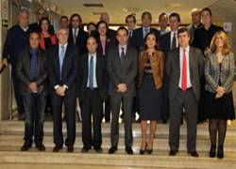
FNEID presente en la firma del convenio entre el INESPORT y el CSD
La Presidenta de FNEID, Doña Hortensia Vigil, acudió como invitada de honor a la firma del Convenio Marco de Colaboración para el Fomento de INESPORT, que tuvo lugar en la sede del Consejo Superior de Deportes (CSD), y que protagonizaron el Presidente del Consejo, Don Miguel Cardenal, y la Secretaria de Estado de Investigación, Desarrollo e Innovación, Doña Carmen Vela.
<<<Leer más>>>

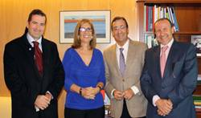
Reuniones IVA. FNEID sigue luchando por el IVA superreducido
La presidenta de FNEID, Hortensia Vigil, sigue trabajando intensamente para conseguir el IVA superreducido para el sector. Así, ha continuado con su ronda de contactos con los diferentes estamentos en pro de esta demanda.
Así, el pasado 4 de diciembre asistió al Congreso de los Diputados para reunirse con Don Mariano Mingo Zapatero, presidente de la Comisión de Sanidad y Servicios Sociales del Congreso de los Diputados. Ese mismo día, acudió también al Ministerio de Sanidad donde fue recibida por Doña Pilar Farjas, secretaria general de Sanidad y Consumo y presidenta de ASEAN; y por Doña Teresa Robledo de la Agencia Española de Seguridad Alimentaria y Nutrición y es Vocal Asesor de la Estrategia NAOS.

Cumbre hispano-lusa sobre el impacto de la subida del IVA
Los presidentes de la patronal española, Hortensia Vigil, y su homólogo portugués, José Julio Castro, han acordado celebrar próximamente una reunión bilateral para acometer acciones conjuntas encaminadas a ejercer presión sobre sus respectivos gobiernos para que tomen soluciones que ayuden a poner freno a la destrucción de empresas y puestos de trabajo en este sector.
<<<Leer más>>>

El Gobierno impulsará el deporte para prevenir la obesidad infantil
La Ministra de Sanidad, Servicios Sociales e Igualdad, Ana Mato, anunció durante la Clausura de la VI Convención NAOS (Estrategia para la Nutrición, la Actividad Física y la Prevención de la Obesidad), la intención del Gobierno de erradicar la obesidad y el sedentarismo y para lograrlo pretenden poner en marcha una hora diaria de ejercicio físico para los niños.
<<<Leer más>>>

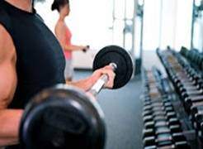

La subida del IVA destruye en su primer trimestre de vigencia un 10,3% del empleo
La Federación Nacional de Empresarios de Instalaciones Deportivas (FNEID) ha presentado los datos del I Observatorio trimestral que evalúa el impacto de la subida del IVA en el sector del fitness y cuyas conclusiones resultan poco halagüeñas para el conjunto del sector por la caída del empleo y la facturación.
<<<Leer más>>>
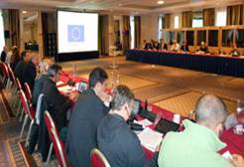

FNEID asiste al primer pleno del Comité Europeo de Diálogo Social del Deporte en Bruselas
La reunión tuvo lugar en Bruselas los días 11 y 12 de Diciembre y se encontraron los interlocutores sociales del sector. Por un lado, la Asociación Europea de Empresarios Deportivos (EASE, European Association of Sport Employers) de la que FNEID es miembro y por otro, UNI Europa, representante de los trabajadores europeos del deporte.
<<<Leer más>>>
Federación Nacional de Empresarios de Instalaciones Deportivas
C/ Diego de León 58,1º Izq. 28006 Madrid
Tel. 91 432 29 74 - FAX 91 435 09 76
comunicacion@fneid.es - www.fneid.es

